３、アフリカ
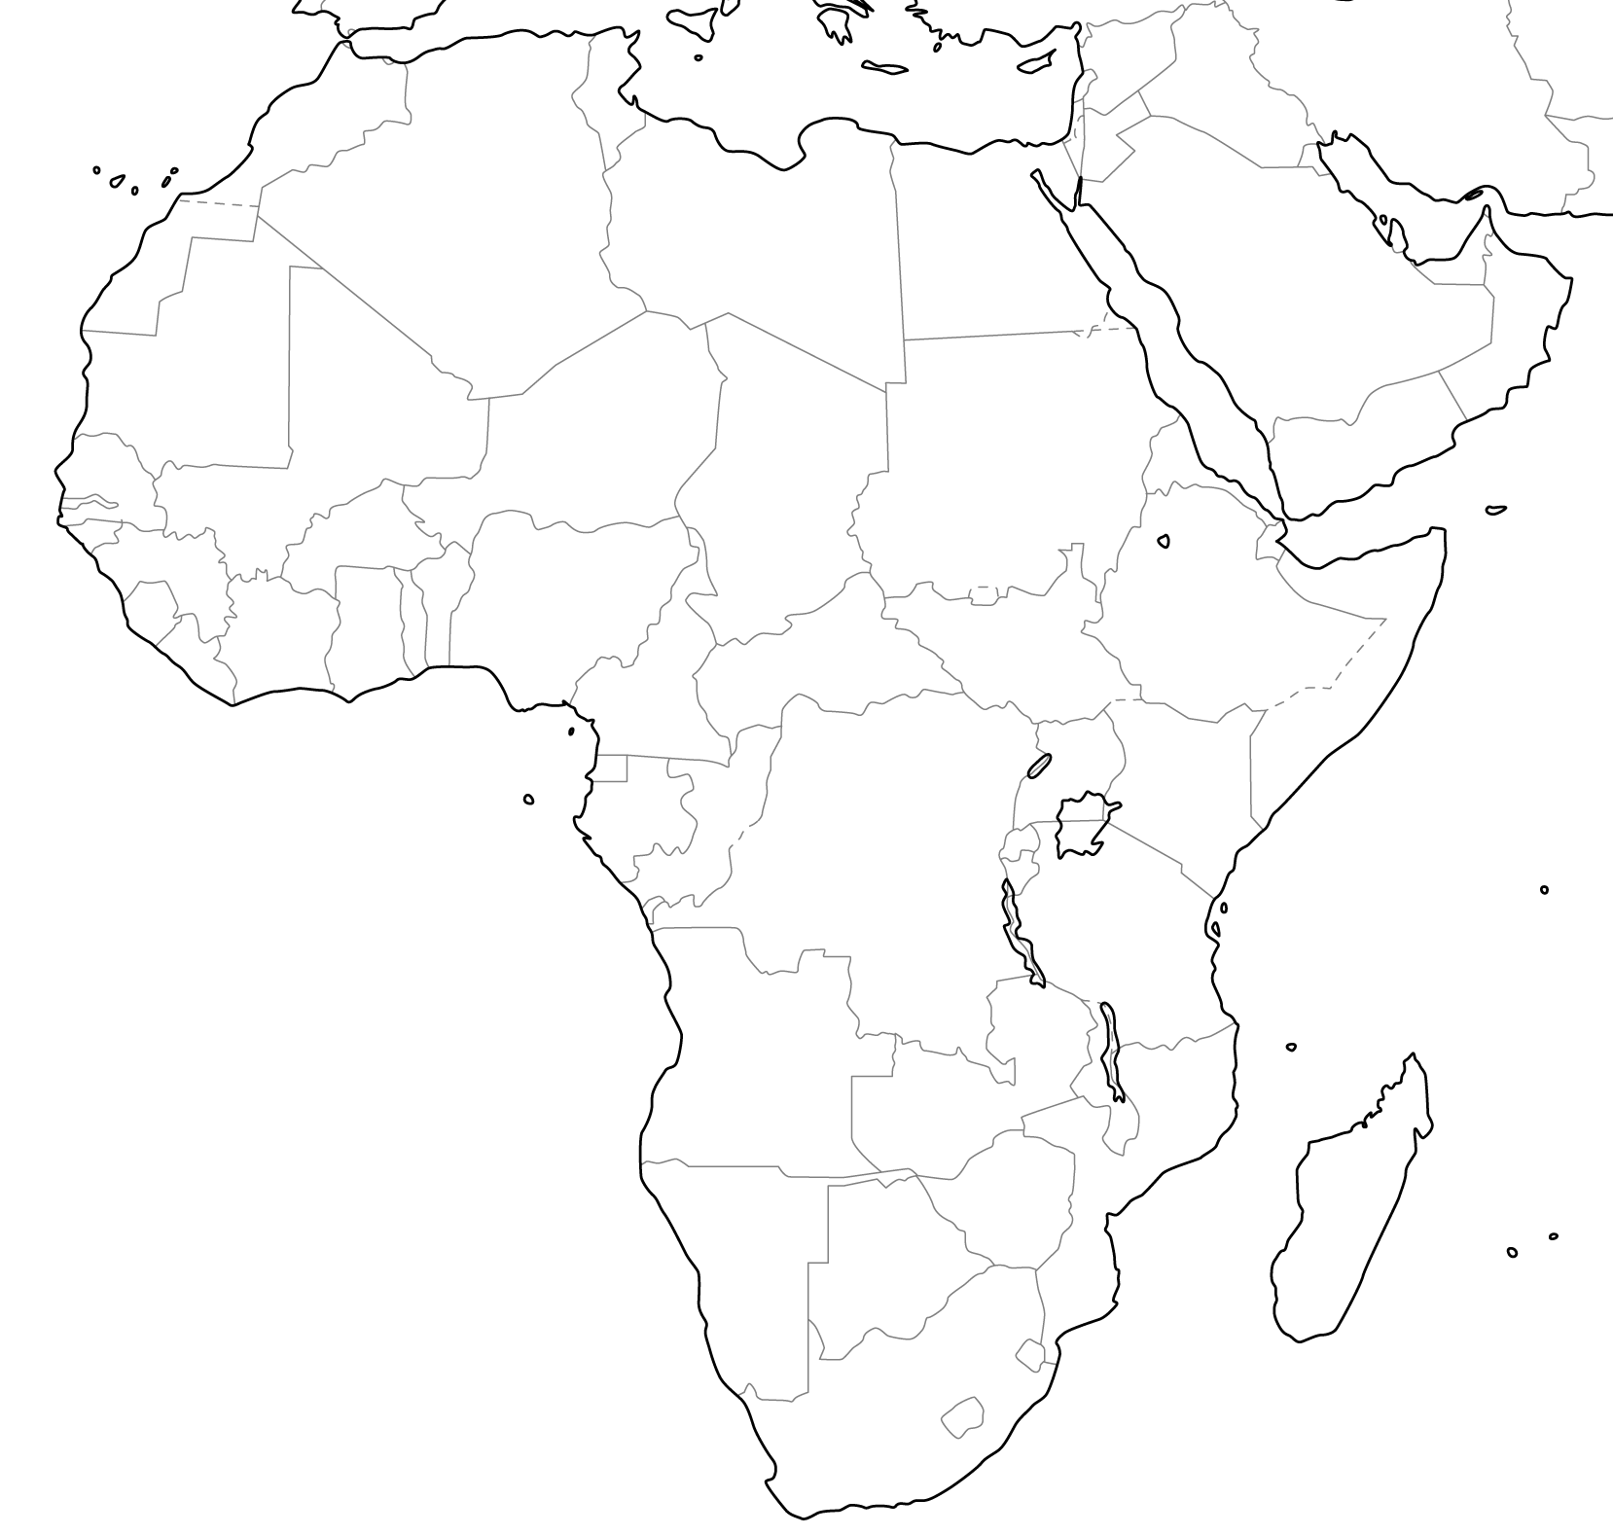
（１）自然・気候
①ギニア湾を赤道が通過
…熱帯林 → サバナ（草原） → 砂漠
②北部：¹ 、周辺のサヘルで砂漠化
③² ：世界最長の川

（２）産業
①農業：ギニア湾岸で³
…植民地時代に作られた⁴
②鉱業：大陸南部で金・⁵
（南アフリカ共和国）
③漁業：サハラ砂漠西岸でタコ

特徴 特定の農産物や鉱山資源の輸出に頼る⁶
→機構や価格の変動などにより経済が不安定になりやすい
→脱却するために先進国からの援助＝⁷

（３）人口
①急激な人口増加＝⁸
⓶人口構成は多産多死

（４）歴史
16世紀以降、ヨーロッパが進出 → 奴隷
19世紀までにヨーロッパ諸国の植民地になる。
南アフリカ共和国で人種差別政策＝⁹

（５）地域統合：ＡＵ（アフリカ連合）

＜各国の特徴＞
国名 | 特徴
南アフリカ共和国 | アパルトヘイト、レアメタル、金
ガーナ  コートジボワール | カカオ、ギニア湾沿岸
モロッコ | タコ漁
エジプト | ピラミッド、スフィンクス、エジプト文明、ナイル川  スエズ運河、人為的な国境
マダガスカル | 希少な動物
４、北アメリカ
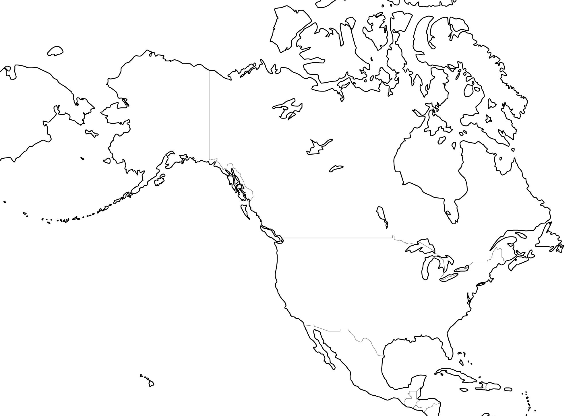
（１）自然・資源
西：¹
東：アパラチア山脈→石炭
五大湖→鉄鉱石
中央平原：ミシシッピ川
南：メキシコ湾→石油

（２）アメリカ合衆国
①² の植民地から独立
②³ …アジア人、黒人、
⁴ （⁵ 語系）
③農業…広大な農地で大型機械をつかっておこなう企業的な農業。
小麦やとうもろこし、大豆などを大量生産→⁶
各地の気候に合わせた農作物→⁷

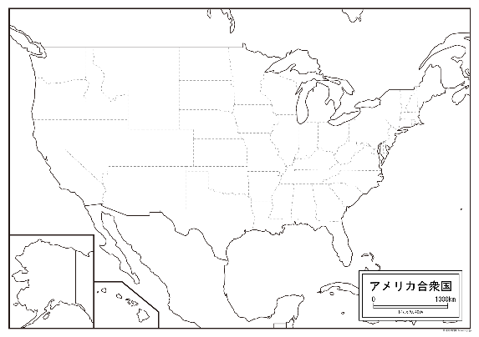
③工業…⁸ ：北緯37度以南にある工業地域
⁹ ：サンベルトの西海岸に
位置する
ハイテク産業の中心地
¹⁰多国籍企業：複数の国で経済活動を行う企業
シェールガス開発により、
天然ガスを自給できるようになる
④都市…ワシントン：アメリカ合衆国の首都
¹¹ ：国際連合の本部、世界的な株式市場

（３）地域統合
¹²
加盟国…アメリカ合衆国、カナダ、メキシコ
域内での関税を撤廃→貿易による結びつきが強い。
2020年に協定を結びなおし「ＵＳＭＣＡ」となる

５、南アメリカ
（１）自然
西部：¹
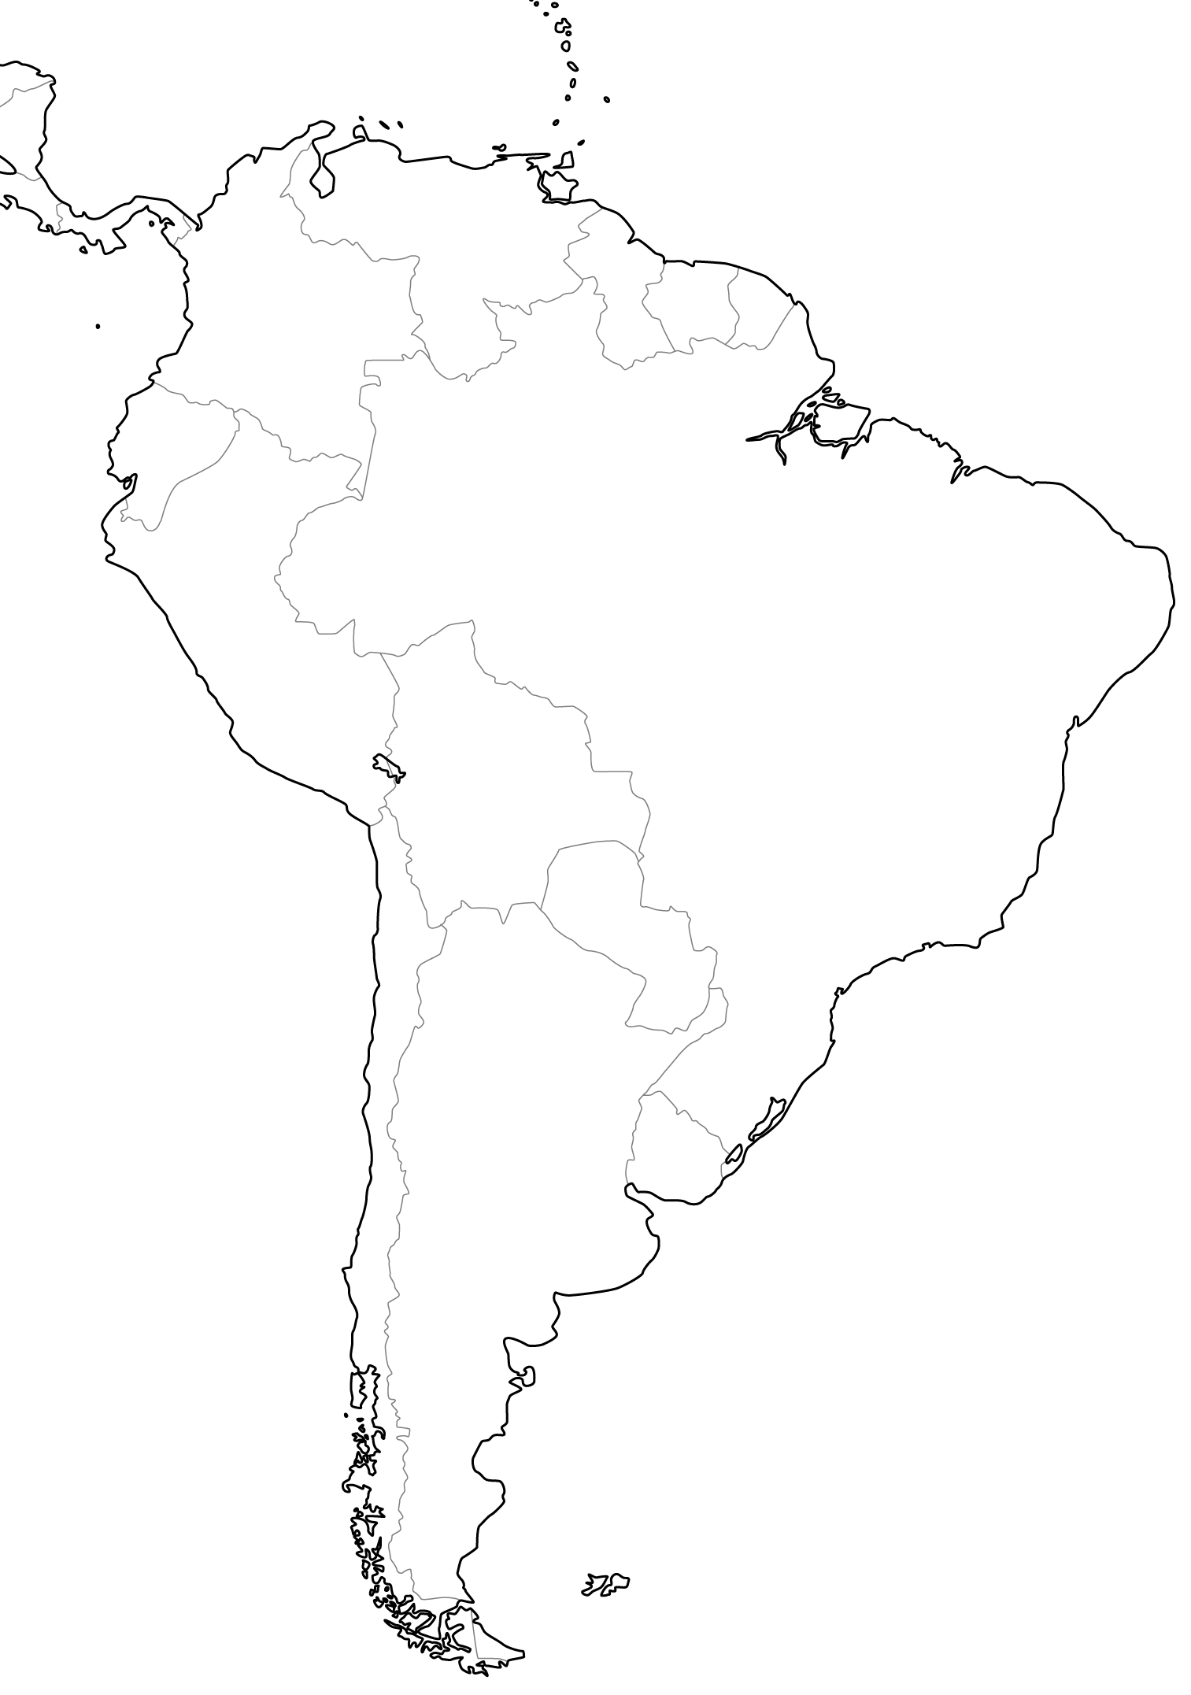
→リャマ（運搬）、アルパカ（毛）の飼育
世界最大の川：²
赤道＝エクアドル

（２）民族
先住民：³
白人、黒人、メスチソ（白人＋インディオ）
日系人（主にブラジル）

（３）歴史
アンデス山脈のインカ帝国など高度な文明
16世紀にスペイン人やポルトガル人が進出
→宗教：キリスト教（カトリック）

（４）言語
基本：⁴
例外：ブラジルで⁵

（５）ブラジル
①農業…トウモロコシ、大豆、⁶
サトウキビ→⁷
⁸ …アマゾン川流域→熱帯林の減少
②鉱業…ボーキサイト、⁹
③工業…鉄鋼、自動車

＜各国の特徴＞
国名 | 特徴
ブラジル | 大豆、コーヒー豆、アマゾン川、鉄鉱石、サンバカーニバル、
チリ | 銅鉱（非鉄金属）、国土の大部分が山地
エクアドル | 国名が「赤道」という意味、赤道が通る国
アルゼンチン | 工業化に成功、

６、オセアニア
（１）自然：火山、サンゴ礁

（２）構成
オーストラリア大陸
小さい諸島→¹ による海面上昇で、沈没の危機

（３）オーストラリア
①西部：²
東部：グレートアーテジアン盆地（大鑚井盆地）、
グレートディバイディング山脈
②住民…先住民：³
移民政策：⁴ → ⁵
③農業：羊毛、肉牛
④鉱業：⁶ （北西部）、 ⁷ （東部）→日本・中国に輸出
金、ダイヤモンドやレアメタルも重要な輸出品

